Legislatura 18ª - Disegno di legge n. 867
Senato della Repubblica | XVIII LEGISLATURA
N. 867
DISEGNO DI LEGGE
presentato dal Ministro della salute (GRILLO)
di concerto con il Ministro dell'interno (SALVINI)
con il Ministro della giustizia (BONAFEDE)
e con il Ministro per gli affari regionali e le autonomie (STEFANI)
COMUNICATO ALLA PRESIDENZA IL 16 OTTOBRE 2018
Disposizioni in materia di sicurezza per gli esercenti le professioni sanitarie nell'esercizio delle loro funzioni
Onorevoli Senatori. – Le disposizioni contenute nel presente disegno di legge muovono dalla necessità di individuare misure di prevenzione e contrasto per gli atti di violenza a danno degli esercenti le professioni sanitarie, che ormai con frequenza costante mettono a serio pregiudizio l'incolumità fisica e professionale della menzionata categoria.
Il verificarsi di atti di violenza in ambito sanitario è un fenomeno ben noto, seppure manchino statistiche certe sulla sua diffusione.
Gli esercenti le professioni sanitarie nel corso della loro attività lavorativa possono subire atti di violenza, con una frequenza più elevata rispetto ad altri settori lavorativi. L'esperienza di violenza nel posto di lavoro può consistere in aggressione, omicidio o altro evento criminoso che può determinare lesioni personali importanti.
I fattori di rischio responsabili di atti di violenza diretti contro gli esercenti le professioni sanitarie sono numerosi, ma l'elemento peculiare e ricorrente è rappresentato dal rapporto fortemente interattivo e personale che si instaura tra il paziente e il sanitario durante l'erogazione della prestazione sanitaria e che vede spesso coinvolti soggetti, quali il paziente stesso o i familiari, che si trovano in uno stato di vulnerabilità, frustrazione o perdita di controllo, specialmente se sotto l'effetto di alcol o droga.
Ecco perché si ritiene che il Servizio sanitario nazionale, a differenza di altri ambiti, abbia una doppia responsabilità, ovvero quella di prendersi cura e tutelare i soggetti che necessitano di cure nonché di tutelare la sicurezza ed il benessere fisico del personale sanitario che vi opera.
La proposta normativa in esame consta di tre articoli.
L'articolo 1, rubricato «Osservatorio nazionale sulla sicurezza degli esercenti le professioni sanitarie», istituisce presso il Ministero della salute il predetto Osservatorio, a cui attribuisce il compito di monitorare gli episodi di violenza commessi ai danni degli esercenti le professioni sanitarie e di proporre al Ministro della salute l'adozione di idonee misure per ridurre i fattori di rischio negli ambienti più esposti, nonché di monitorare l'attuazione delle misure di prevenzione e protezione previste dalle vigenti disposizioni a garanzia dei livelli di sicurezza nei luoghi di lavoro. La norma rinvia la costituzione dell'Osservatorio ad un successivo decreto del Ministro della salute, da adottare di concerto con i Ministri dell'interno e dell'economia e delle finanze e previa intesa in sede di Conferenza permanente per i rapporti tra lo Stato, le regioni e le province autonome di Trento e di Bolzano, ed è prevista inoltre la possibilità che l'Agenas supporti le attività dell'Osservatorio. Inoltre si precisa che, in accoglimento della richiesta formalizzata, in sede di formulazione di parere, da parte della Conferenza Stato-regioni, è stato previsto che per le tematiche di comune interesse l'Osservatorio in questione si rapporti con l'Osservatorio nazionale delle buone pratiche sulla sicurezza nella sanità, previsto dall'articolo 3 della legge 8 marzo 2017, n. 24.
Con il medesimo decreto sono altresì stabilite le modalità con le quali l'Osservatorio debba riferire ai Ministri interessati circa l'esito delle proprie attività, anche al fine di consentire al Ministro della salute di adempiere all'obbligo dell'invio annuale al Parlamento della relazione sull'attività svolta, di cui al comma 3.
L'articolo 2, rubricato «Circostanze aggravanti», atteso il susseguirsi di atti di violenza in ambito sanitario, che ormai con frequenza costante mettono a serio pregiudizio l'incolumità fisica e professionale degli esercenti le professioni sanitarie, al fine di contrastare detti fenomeni, prevede un'integrazione dell'articolo 61 del codice penale, nel senso che aggiunge il numero 11-septies).
Nel merito, come noto, l'articolo 61 del codice penale disciplina le circostanze che aggravano il reato. Il medesimo articolo, già dalla recente legge n. 3 del 2018 è stato integrato da una specifica norma volta ad aggravare il reato quando lo stesso è commesso a danno di persone ricoverate presso strutture sanitarie; si è pertanto ritenuto opportuno prevedere l'inserimento di un'ulteriore fattispecie, descritta al numero 11-septies), finalizzato ad un'aggravante per chi commette il fatto con violenza o minaccia a danno degli esercenti le professioni sanitarie.
Quanto ai rapporti fra la circostanza aggravante proposta – 11-septies), l'avere commesso il fatto con violenza in danno degli esercenti le professioni sanitarie nell'esercizio delle loro funzioni – e quella di cui all'articolo 61, numero 10), del codice penale, secondo cui: il reato è aggravato quando il fatto è commesso «contro un pubblico ufficiale o una persona incaricata di pubblico servizio», non sembra ipotizzabile un rapporto di continenza assoluta: la possibile sovrapposizione fra i rispettivi ambiti applicativi è solo parziale, sia sul versante oggettivo sia su quello soggettivo, giacché quella proposta si applicherebbe solo ai fatti commessi «con violenza» e verrebbe a tutelare l'esercizio della professione sanitaria tout court, ossia in ogni circostanza e contesto (compreso quello strettamente privatistico), a prescindere dalla configurabilità di un soggetto incaricato di pubblico servizio (che presuppone comunque l'esercizio della funzione presso una struttura in qualche modo riconducibile al Servizio sanitario nazionale).
Quanto al profilo di ipotizzabile «ingiustificata disparità» di trattamento rispetto alla posizione di «altri professionisti non sanitari», occorre riflettere sul tipo di rapporto non solo personale, ma anche necessariamente «interattivo», che si instaura fra medico e paziente, nei termini già esposti, che costituisce invero una specificità assoluta, oltre che il proprium, di tale professione rispetto a qualunque altra figura professionale; specificità che, anche per i beni e i valori coinvolti (bene della salute), espone il professionista sanitario ad un grado di coinvolgimento e a un conseguente livello di rischio molto più elevato rispetto ad altre figure professionali, tanto è vero che soprattutto in tale ambito si registrano atti di violenza in danno soprattutto degli esercenti le professioni sanitarie, oramai, purtroppo, con costanza e da un certo tempo; conseguentemente il trattamento sanzionatorio più grave proposto – per i soli casi in cui ricorra un episodio connotato da violenza alla persona – non sembra introdurre un’«irragionevole» disparità di trattamento, bensì un trattamento sanzionatorio diverso in relazione ad una fattispecie non omogenea e quindi non comparabile alle altre, potendosi quindi escludere una disparità di trattamento rilevante ai sensi dell'articolo 3 della Costituzione.
Da ultimo l'articolo 3, «Disposizioni finali», reca la norma di invarianza finanziaria.
Relazione tecnica
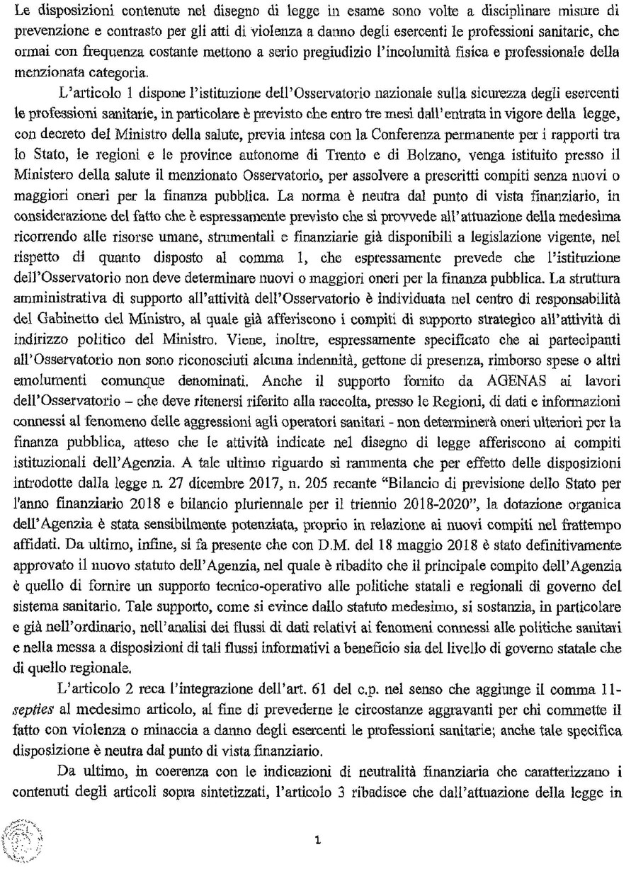
Analisi tecnico-normativa
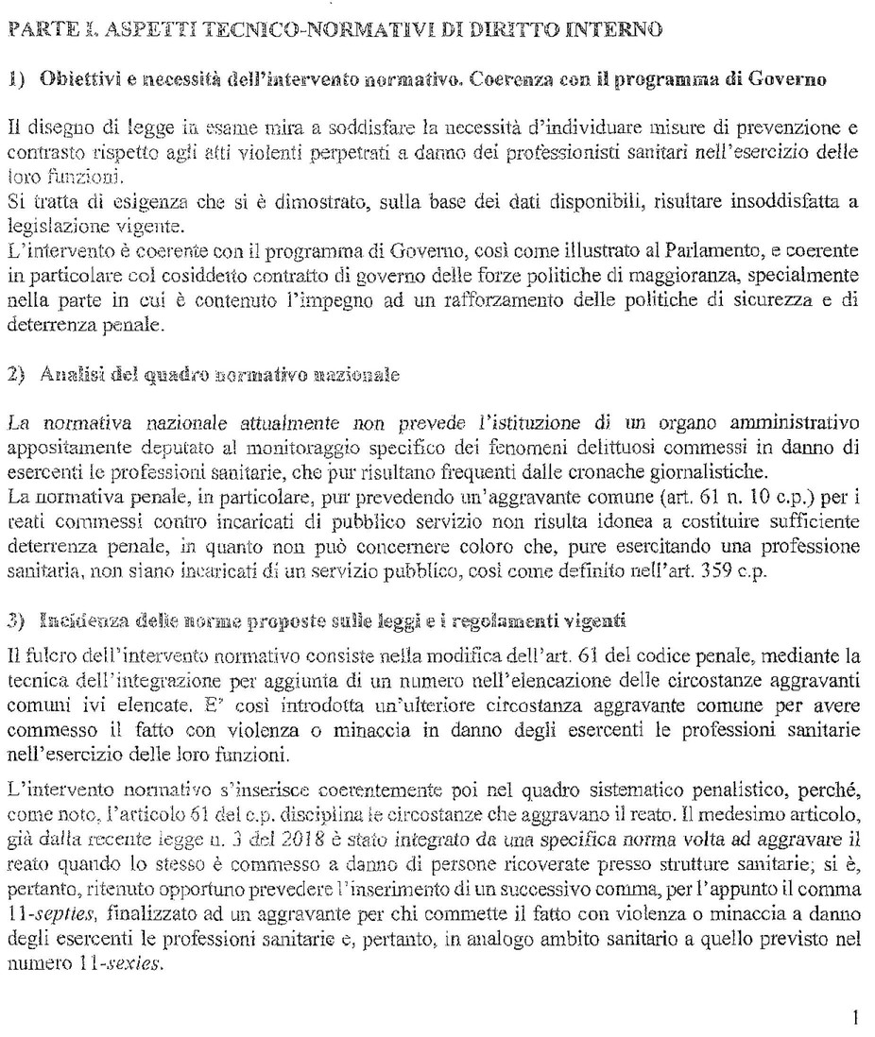
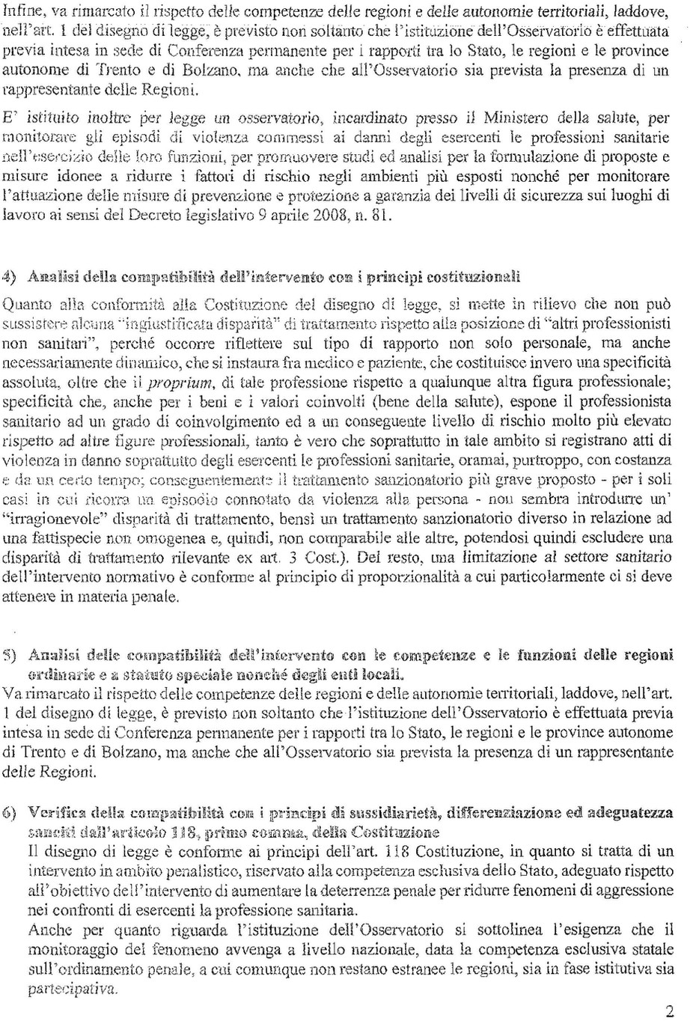
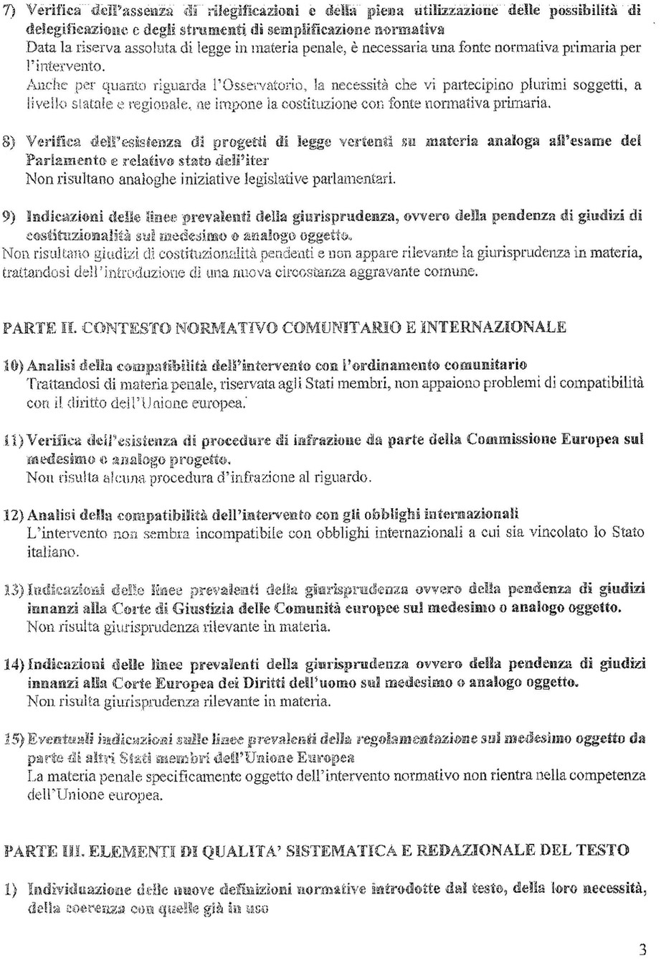
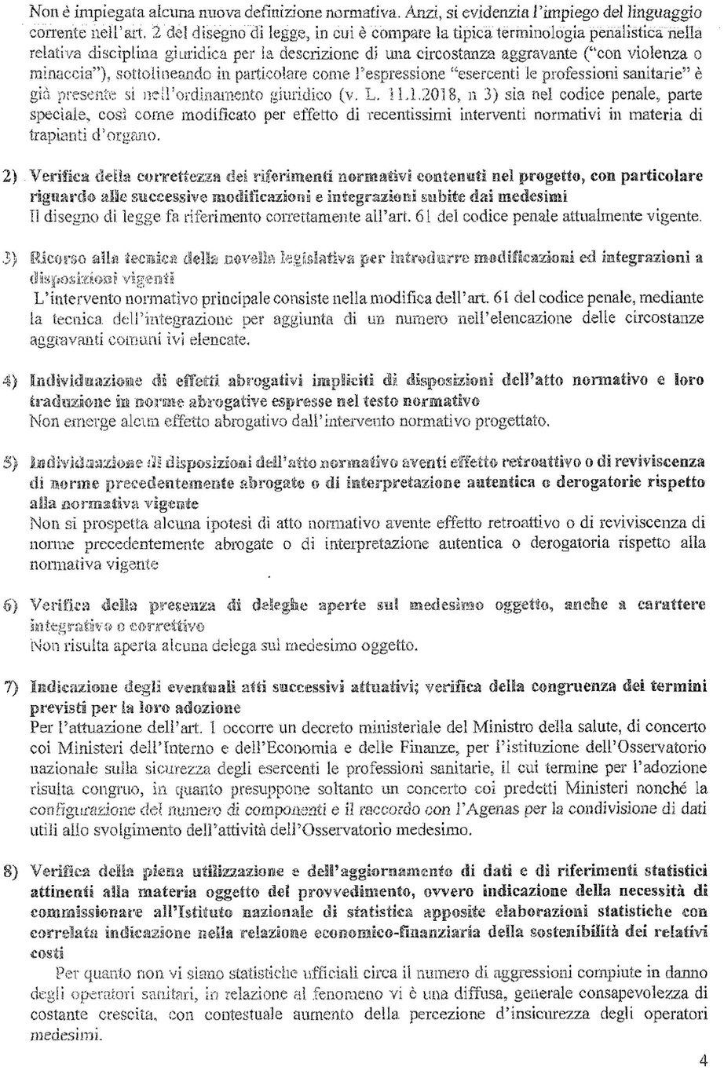
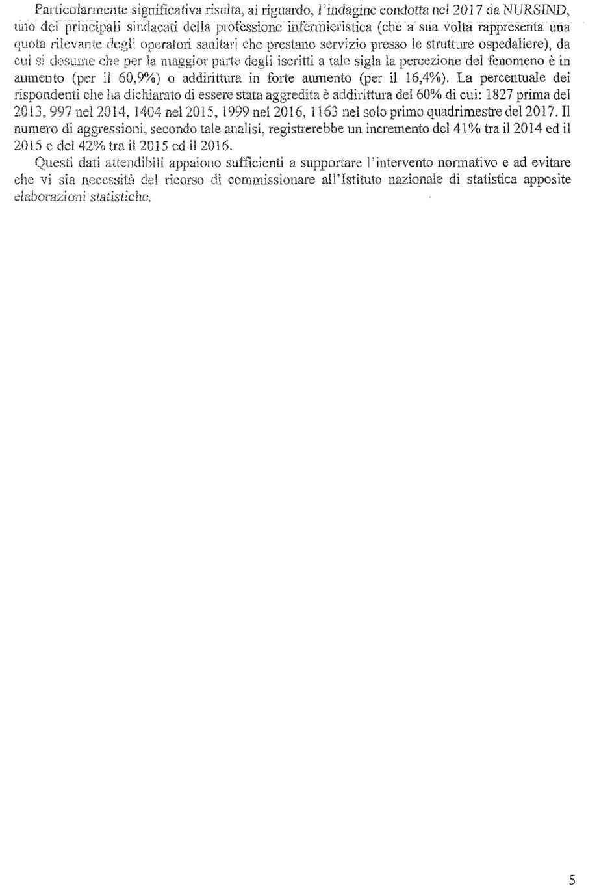
Analisi dell'impatto della regolamentazione (AIR)
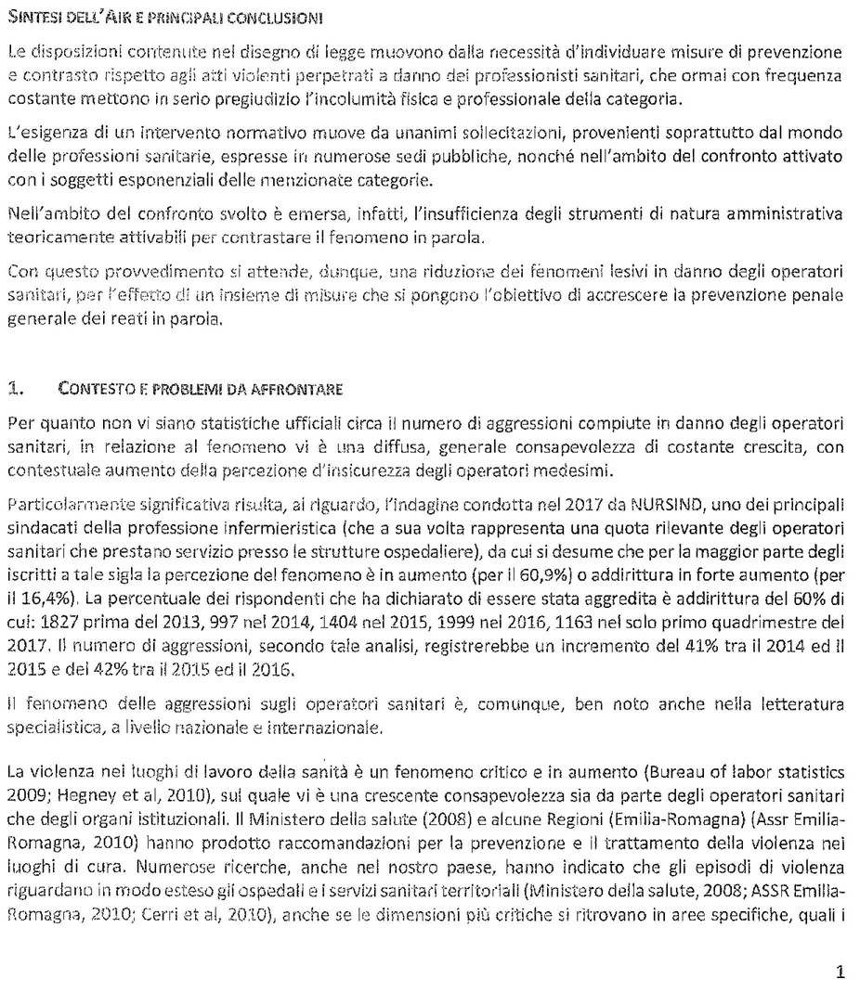
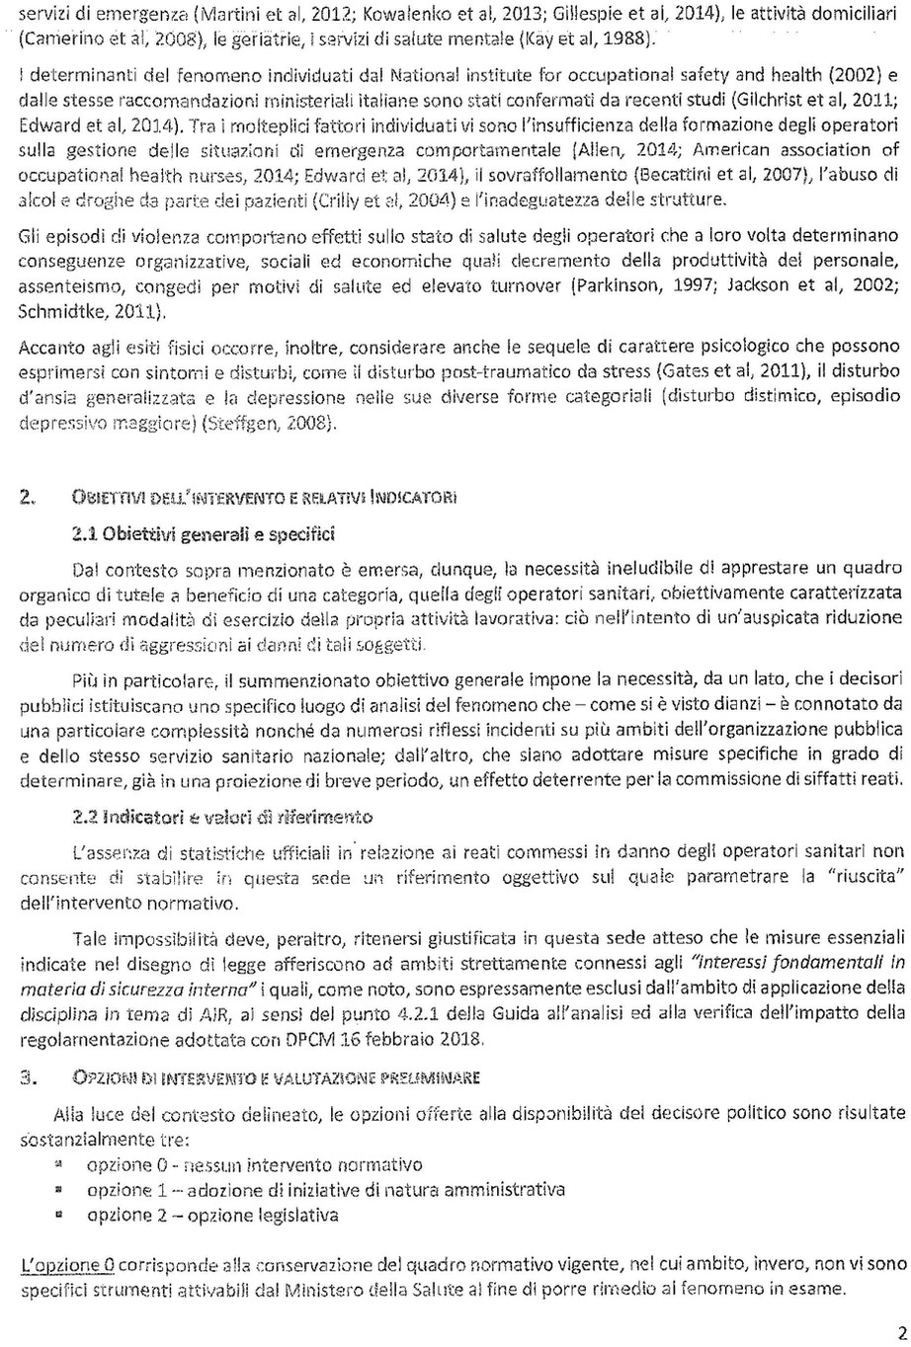
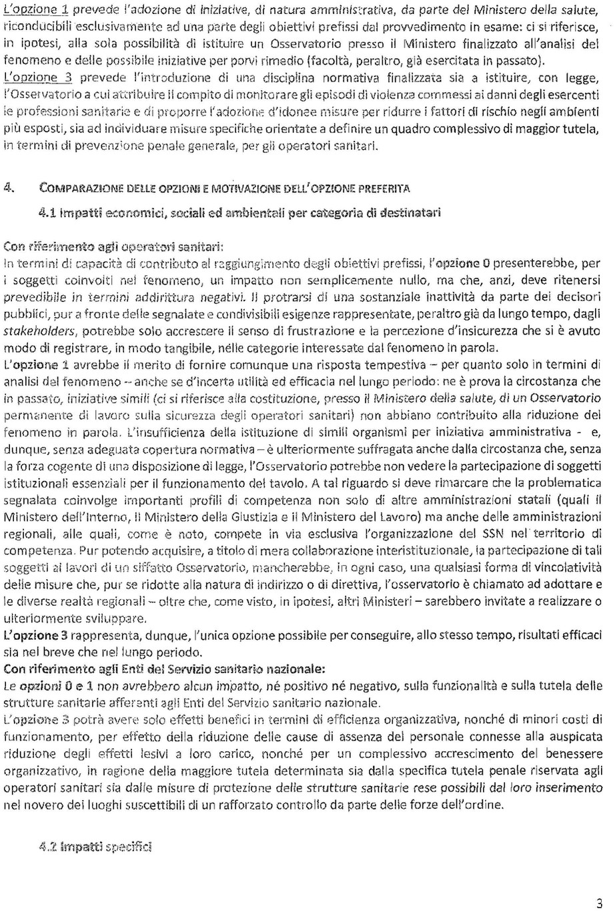
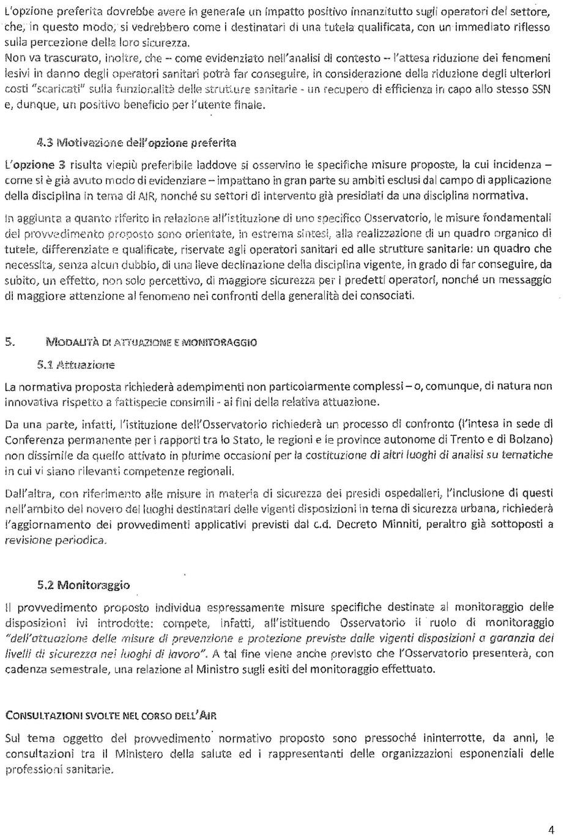
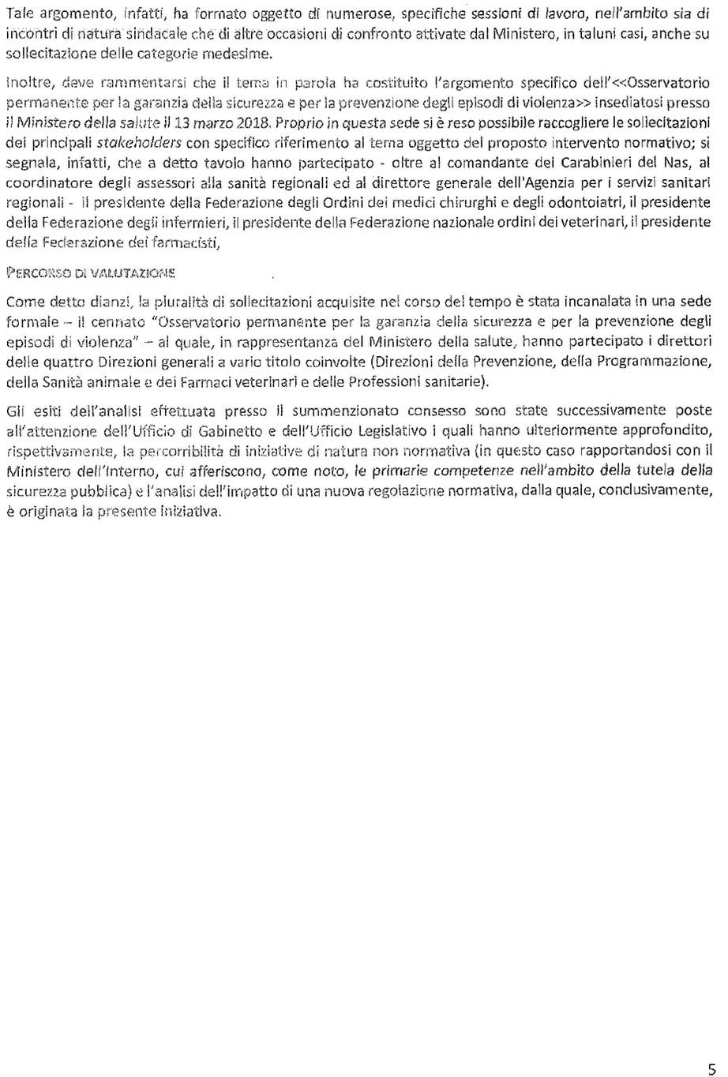

DISEGNO DI LEGGE
Art. 1.
(Osservatorio nazionale sulla sicurezza degli esercenti le professioni sanitarie)
1. Con decreto del Ministro della salute, di concerto con i Ministri dell'interno e dell'economia e delle finanze, previa intesa in sede di Conferenza permanente per i rapporti tra lo Stato, le regioni e le province autonome di Trento e di Bolzano, è istituito presso il Ministero della salute, entro tre mesi dalla data di entrata in vigore della presente legge e senza nuovi o maggiori oneri per la finanza pubblica, l'Osservatorio nazionale sulla sicurezza degli esercenti le professioni sanitarie, di seguito denominato «Osservatorio». Col medesimo decreto si provvede a definire la durata e la composizione dell'Osservatorio, prevedendo la presenza di rappresentanti delle regioni, dei Ministeri dell'interno, della giustizia e del lavoro e delle politiche sociali, nonché le modalità con le quali l'organismo riferisce sugli esiti della propria attività ai Ministeri interessati. La partecipazione all'Osservatorio non dà diritto alla corresponsione di alcuna indennità, rimborso spesa, gettone di presenza o altri emolumenti comunque denominati. In particolare, all'Osservatorio sono attribuiti i seguenti compiti:
a) monitorare gli episodi di violenza commessi ai danni degli esercenti le professioni sanitarie nell'esercizio delle loro funzioni;
b) promuovere studi e analisi per la formulazione di proposte e misure idonee a ridurre i fattori di rischio negli ambienti più esposti;
c) monitorare l'attuazione delle misure di prevenzione e protezione a garanzia dei livelli di sicurezza sui luoghi di lavoro ai sensi del decreto legislativo 9 aprile 2008, n. 81.
2. L'Osservatorio acquisisce, con il supporto dell'Agenzia nazionale per i servizi sanitari regionali (Agenas), i dati regionali relativi all'entità e alla frequenza del fenomeno di cui al comma 1, lettera a), anche con riguardo alle situazioni di rischio o di vulnerabilità nell'ambiente di lavoro. Per le tematiche di comune interesse, l'Osservatorio si rapporta con l'Osservatorio nazionale delle buone pratiche sulla sicurezza nella sanità, previsto dall'articolo 3 della legge 8 marzo 2017, n. 24.
3. Il Ministro della salute trasmette annualmente al Parlamento, entro il 31 marzo dell'anno successivo a quello di riferimento, una relazione sull'attività svolta dall'Osservatorio.
Art. 2.
(Circostanze aggravanti)
1. All'articolo 61 del codice penale, dopo il numero 11-sexies) è aggiunto il seguente:
«11-septies) l'avere commesso il fatto con violenza o minaccia in danno degli esercenti le professioni sanitarie nell'esercizio delle loro funzioni».
Art. 3.
(Clausola di invarianza finanziaria)
1. Dall'attuazione della presente legge non devono derivare nuovi o maggiori oneri a carico della finanza pubblica. Le amministrazioni interessate provvedono agli adempimenti previsti con le risorse umane, strumentali e finanziarie disponibili a legislazione vigente.

